RIWAYAT HIDUP
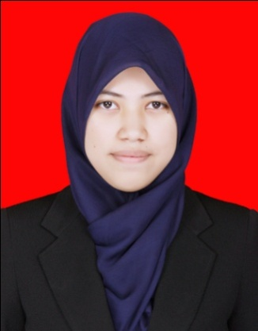
Nur Azizah Abd. Rani, lahir pada tanggal 19 Oktober 1993 di Kajang Kabupaten Bulukumba. Anak pertama dari dua bersaudara, buah hati dari pasangan Rabaluddin Abdurahman dan Nurhayati R. Penulis menyelesaiakan pendidikan formal mulai dari SD sampai SMA di kabupaten Bulukumba. Penulis memulai pendidikan pada tahun 2000 di SDN 65 Balangriri Kecamatan Bulukumpa Kabupaten Bulukumba dan tamat pada tahun 2005. Di tahun yang sama yaitu tahun 2005, penulis melanjutkan pendidikan di SMPN 5 Tibona Kecamatan Bulukumpa Kabupaten Bulukumba dan tamat pada tahun 2008. Penulis kemudian melanjutkan pendidikan pada tahun 2008 di SMAN 1 Kajang Kecamatan Kajang Kabupaten Bulukumba dan tamat pada tahun 2011. Melalui jalur SNMPTN pada tahun 2011, penulis tercatat sebagai mahasiswi program studi Pendidikan Guru Sekolah Dasar (Bilingual Class Program) Fakultas Ilmu Pendidikan Universitas Negeri Makassar.

